Тестирование программы:

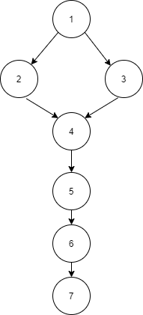

Рисунок Граф программы.

* Пункт 1: открытие программы
* Пункт 2: просмотр списка книг
* Пункт 3: просмотр списка журналов
* Пункт 4: нажатие на кнопку «Поиск»
* Пункт 5: добавление в корзину желаний
* Пункт 6:нажатие на кнопку «Оформить заказ»
* Пункт 7: выход из приложения

Для работы по тестовому графу необходимо составить тестовые пути, по которым будет тестироваться программа. Тестовые пути по разработанной программе выглядят следующим образом:

Тестовый путь 1: (1,2,3,6)

Тестовый путь 2: (1,2,3,4,5,7)

**Результаты тестирования**

Для отладки было применено модульное (unit) тестирование.

Система успешно прошла этап тестирования, недочетов обнаружено не было.

Успешно проведенное тестирование дает гарантию работы программы в самых разнообразных условиях использования. Исключается аварийное завершение работы программы. При возникновении ошибки программа сообщит пользователю, что именно послужило причиной остановки работы.

Модульное (unit) тестирование производилось с помощью try catch блоков.

Интеграционное тестирование производилось с помощью тестового графа и тестовых путей. Все тестовые пути были пройдены успешно.

Из этого следует, что программный продукт полностью готов к работе.